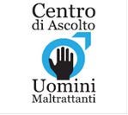
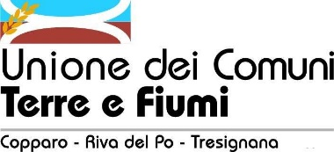

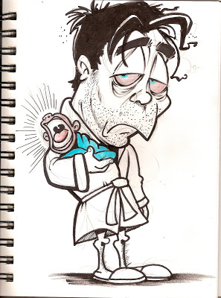
THE WALKING DAD
PADRI IN TRASFORMAZIONE

Percorso formativo e informativo gratuito rivolto ai padri che vogliono riflettere sul significato del loro ruolo e sulle modalità di vivere la paternità oggi.
Sabato 30 novembre 2019
dalle ore 10 alle ore 12

Si parlerà di…
Non c’è tre senza due: come passare da una comunicazione a due ad una a tre con l’arrivo dei figli.
Ruolo e funzione paterna: ha ancora senso parlarne in questo modo?
Educazione non violenta: come stare nel conflitto senza farlo diventare violento.
… presso la Pinacoteca Galleria Civica A. Costa, Via Roma Copparo (FE), è a cura del Dott. Nicola Corazzari, Psicologo e Psicoterapeuta.

THE WALKING DAD
PADRI IN TRASFORMAZIONE

Percorso formativo e informativo gratuito rivolto ai padri che vogliono riflettere sul significato del loro ruolo e sulle modalità di vivere la paternità oggi.
Sabato 30 novembre 2019
dalle ore 10 alle ore 12

Si parlerà di…
Non c’è tre senza due: come passare da una comunicazione a due ad una a tre con l’arrivo dei figli.
Ruolo e funzione paterna: ha ancora senso parlarne in questo modo?
Educazione non violenta: come stare nel conflitto senza farlo diventare violento.
… presso la Pinacoteca Galleria Civica A. Costa, Via Roma Copparo (FE), è a cura del Dott. Nicola Corazzari, Psicologo e Psicoterapeuta.

